Anexa
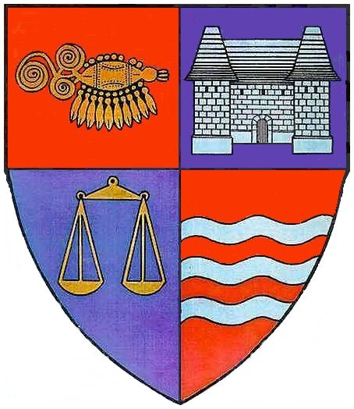
ROMÂNIA PAROHIA UNITARIANĂ
JUDEŢUL MUREŞ DIN TÎRGU-MUREŞ
CONSILIUL JUDEŢEAN MUREŞ Nr.______/__________
Nr.______/__________

CONVENŢIE DE COOPERARE
în vederea organizării Conferinţei internaţionale „Menţinerea echilibrului într-o lume schimbătoare”, ediţia a II-a

I. PREAMBUL:

Având în vedere prevederile art.91, alin.(6), lit.a) din Legea nr.215/2001 a administraţiei publice locale, republicată, cu modificările şi completările ulterioare,
Intenţionând promovarea judeţului Mureş din punct de vedere ştiinţific şi turistic, în ţară şi străinătate,

  - CONSILIUL JUDEŢEAN MUREŞ cu sediul în Tîrgu Mureş, str. Primăriei nr.2, având cod fiscal 4322980, cod IBAN RO06TREZ47624670259XXXXX, deschis la Trezoreria municipiului Tîrgu-Mureş, reprezentat prin Preşedinte - Lokodi Edita Emőke şi Secretar – Aurelian Paul Cosma, pe de o parte

şi

  - PAROHIA UNITARIANĂ TÎRGU-MUREŞ, cu sediul în Tîrgu-Mureş, str. Bolyai, nr.13, tel: 0265-261454, cod fiscal 9822609, având cont bancar nr. RO61RNCB0193015973810001 deschis la BCR Central din Tîrgu-Mureş, reprezentat prin preot -paroh Nagy László, pe de altă parte, au convenit încheierea prezentei convenţii de cooperare, în următoarele condiţii:

II. OBIECTUL ŞI SCOPUL CONVENŢIEI
Art.1. Obiectul convenţiei îl constituie punerea la dispoziţia Parohiei Unitariene din Tîrgu-Mureş a Sălii Mari din Palatul Culturii pentru manifestările legate de Conferinţa internaţională „Menţinerea echilibrului într-o lume schimbătoare”, ediţia a II-a, în perioada 04-07 octombrie 2012.
Art.2. Convenţia are drept scop promovarea judeţului Mureş din punct de vedere cultural şi turistic prin intermediul organizării Conferinţei internaţionale „Menţinerea echilibrului într-o lume schimbătoare”, ediţia a II-a.

III. DURATA CONVENŢIEI
Art.3. Prezenta convenţie începe să producă efecte de la data de 01.10.2012 până la data de 10.10.2012.

IV. OBLIGAŢIILE PĂRŢILOR

Art. 4
(1) Consiliul Judeţean Mureş pune la dispoziţia organizatorilor Sala Mare din Palatul Culturii (servicii cuantificate la 840 lei, adică 20% din 4.200 lei: (600) 120 x 7h = 4.200 lei/Sala Mare), în data de 06 octombrie 2012.
(2) Consiliul Judeţean asigură materiale de promovare ale judeţului Mureş, după cum urmează: 100 de buc. harta judeţului Mureş, 100 buc. pliante cu vitraliile din Palatul Culturii, 15 buc. albume cu titlul:Tradiţie. Avangardă. Modernism;
(3) Parohia Unitariană din Tîrgu - Mureş se obligă să utilizeze spaţiul pus la dispoziţie de Consiliul Judeţean Mureş, numai pentru scopul organizării Conferinţei internaţionale „Menţinerea echilibrului într-o lume schimbătoare”, ediţia a II-a, conform prevederilor de la art. 2 din prezenta Convenţie;
(4) Parohia Unitariană din Tîrgu - Mureş, se obligă să facă demersurile legale privind obţinerea avizelor aferente amplasării afişajului de promovare .
(5) Parohia Unitariană din Tîrgu - Mureş are obligaţia de a afişa în locuri vizibile cele patru bannere ale Consiliul Judeţean Mureş care atestă participarea la realizarea evenimentului şi de a menţiona în toate anunţurile şi publicaţiile pe care le va efectua în legătură cu organizarea Conferinţei internaţionale „Menţinerea echilibrului într-o lume schimbătoare”, ediţia a II-a, participarea Consiliului Judeţean Mureş, în calitate de co-organizator. De asemenea, va permite Consiliului Judeţean Mureş promovarea potenţialului cultural - artistic şi turistic al judeţului Mureş la orice activitate întreprinsă.

V. RĂSPUNDEREA PĂRŢILOR - LITIGII
Art.5. Pentru neexecutarea, sau executarea necorespunzătoare, ori cu rea credinţă, a obligaţiilor asumate prin prezenta convenţie, partea în culpă datorează celeilalte părţi daune-interese.
Art.6. Părţile convin să rezolve pe cale amiabilă diferendele apărute în legătură cu executarea prezentei convenţii. În măsura în care rezolvarea diferendelor nu va putea fi făcută pe cale amiabilă, acestea vor fi deduse spre soluţionare instanţelor judecătoreşti din judeţul Mureş.

VI. DISPOZIŢII FINALE
Art.7. Prezenta convenţie poate fi modificată prin acordul de voinţă al părţilor, exprimat prin act adiţional scris.
Art.8. Prezenta convenţie s-a încheiat azi, ____________, în două exemplare, câte unul pentru fiecare din părţi.

CONSILIUL JUDEŢEAN MURES PAROHIA UNITARIANĂ
PREŞEDINTE DIN TÎRGU-MUREŞ
Lokodi Edita Emőke PREOT-PAROH

Nagy László

SECRETAR
Aurelian Paul Cosma

Anexa la Convenţia de cooperare
Nr. / .03.2012

Activităţi aferente organizării Conferinţei internaţionale „Menţinerea echilibrului într-o lume schimbătoare”, ediţia a II-a, desfăşurate cu participarea Consiliului Judeţean Mureş

Nr.  crt. | Data | Activitate | Locul desfăşurării
1 | 04 octombrie 2012 | Înregistrarea participanţilor/ Deschiderea festivă şi prezentarea participanţilor | HOTEL GRAND
2 | 05 octombrie 2012 | Prezentarea lucrărilor pregătite privind educarea tinerilor şi linii ale istoriei Europei/vizitare obiective turistice /Workshop-uri | HOTEL GRAND  locaţii nefixate
3 | 06 octombrie 2012 | Conferinţa “Susţinerea echilibrului într-o lume schimbătoare”, prezentare de lucrări privind înfiinţarea Asociaţiei de Femei Unitariene din România, lucrări privind multiculturalitatea mureşeană, un program cultural cu prezentarea valorilor culturale ale etniilor din zona mureşeană. | SALA MARE  DIN PALATUL CULTURII  8.00-15.00.10.2012  HOTEL GRAND

